Персональное предложение

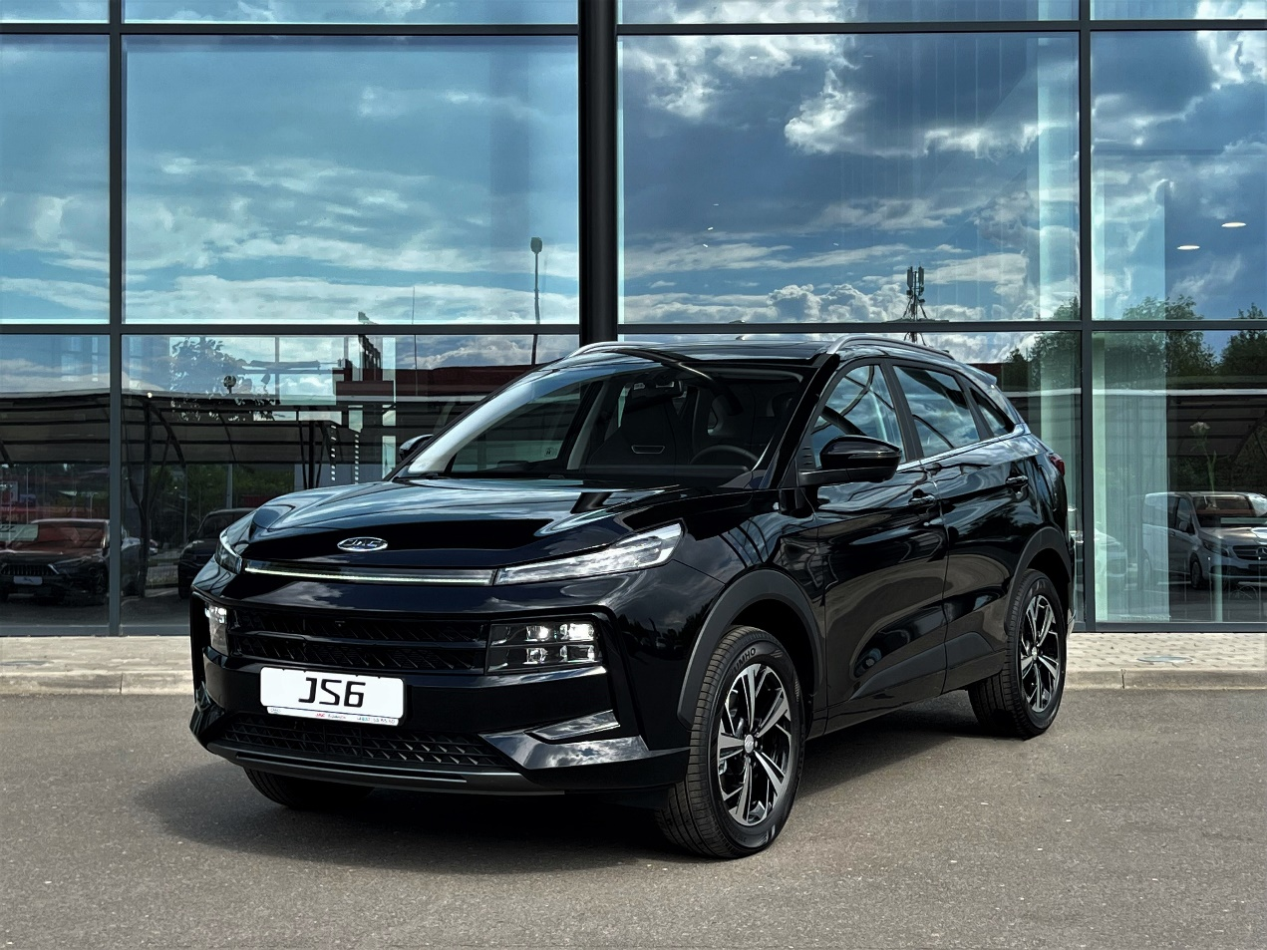

JAC JS6

Уважаемый Клиент!

Предлагаем Вам ознакомиться с комплектацией, возможными условиями приобретения и техническими характеристиками интересующего Вас автомобиля JAC JS6 Luxury.

Данное предложение является индивидуальным и не может быть передано третьим лицам.

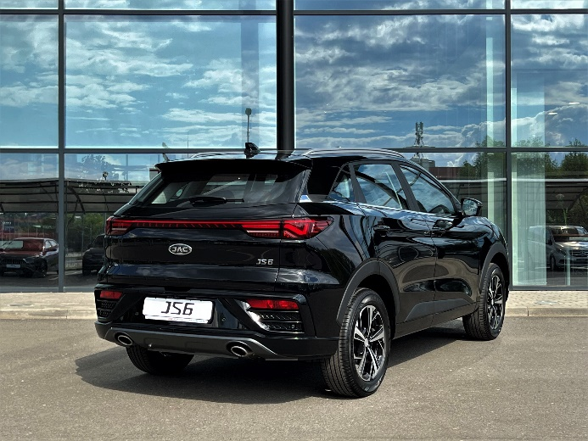 | 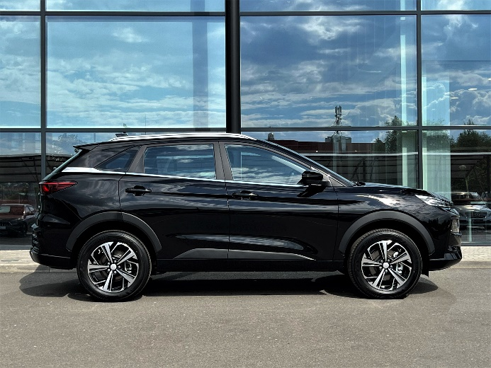
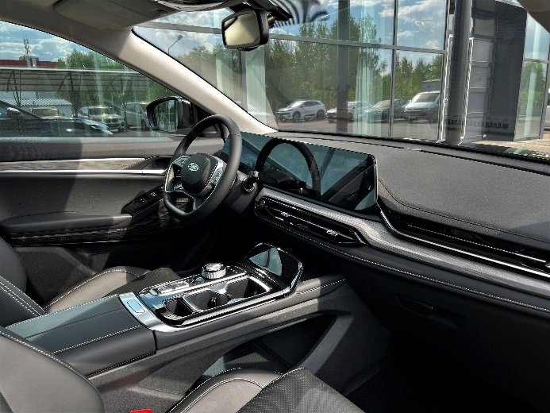 | 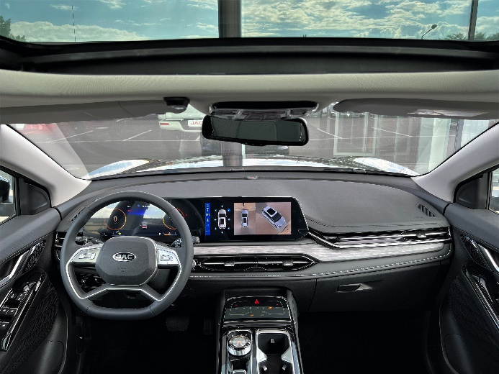

Автомобиль | JAC JS6 Luxury
VIN номер | LJ166A253N4734604
Год производства | 2022
Пробег | 15 км.
Цвет кузова | Черный
Цвет салона | Черный
Тип двигателя: | Бензиновый
Объем двигателя | 1.5 л.
Мощность | 174 л.с.
Габаритные размеры（Д×Ш×В）（мм） | 4605×1890×1700
Емкость бака (л) | 55

Комплектация автомобиля
ЭКСТЕРЬЕР
- Светодиодные лампы головного света
- Светодиодные дневные ходовые огни
- Наружные зеркала с электрической регулировкой и памятью
- Автоматическое включение фар
- Автоматический передний стеклоочиститель
- Приветственный свет передних и задних фар
- Подсветка в дверях с логотипом JAC
- Электропривод двери багажника с функцией дистанционного открытия ногой
- Панорамная крыша

ИНТЕРЬЕР
- Мультифункциональный руль с кожаной отделкой
- Регулировка руля по 4 направлениям
- Лепестки переключения передач
- Электропривод всех стекол
- Автоматическое закрытие/открытие всех стекол с функцией антизащемления
- Передние козырьки с зеркалами и подсветкой
- Антибликовое зеркало заднего вида
- Светодиодные боковые лампы подсветки
- Автоматическое закрытие стекол при закрытии автомобиля
- Кожаная отделка сидений
- Приборная панель 12.3" с экраном высокой четкости
- Дисплей медиасистемы 12.3" (Carplay+Android auto)
- Индикатор смены передач
- Электропривод водительского сиденья в 6-и направлениях
- Электропривод переднего пассажирского сиденья в 6-и направлениях
- Электрорегулировка поясничного подпора
- Водительское сиденье с памятью настроек
- Водительское сиденье с "приветственной" функцией
- Обогрев передних сидений
- Климат-контроль
- Воздуховоды задних пассажиров
- Система фильтрации поступающего воздуха
- Бесключевой доступ
- Bluetooth+USB
- Количество динамиков 8
- Беспроводная зарядка телефона
- Розетка на 12V в багажнике

БЕЗОПАСНОСТЬ
- Круиз-контроль
- Выбор режимов движения (eco/comfort/sport)
- Подушки безопасности водителя и переднего пассажира
- Передние боковые подушки безопасности
- Боковые шторки безопасности
- Система контроля давления в шинах (TPMS)
- Система оповещения о непристегнутом ремне безопасности водителя
- Передний ремень безопасности с преднатягом
- Крепление ISOFIX
- IMMO (Иммобилайзер)
- ABS+ESC
- HBA+HAC
- TCS-трекшн-контроль
- Сигнаизатор непристегнутого ремня водителя и переднего пассажира
- Трехточечный ремень безопасности среднего заднего пассажира
- Передняя и задняя балки безопасности
- Детский замок
- Система Auto Hold
- 4 задних датчика парковки
- Панорамная камера 360° с разрешением 720P
Стоимость автомобиля, руб. (с НДС) | 2 899 000

До подписания договора купли-продажи дилер вправе изменить комплектацию и стоимость указанного автомобиля в одностороннем порядке.

По всем вопросам Вы можете обращаться к Вашему продавцу - консультанту по телефону или по указанному адресу электронной почты.

Всегда рады работать для Вас!

* Данное предложение не является офертой или публичной офертой, определяемой положениями статей 435, 437 Гражданского Кодекса РФ, и носит исключительно информационный характер.

